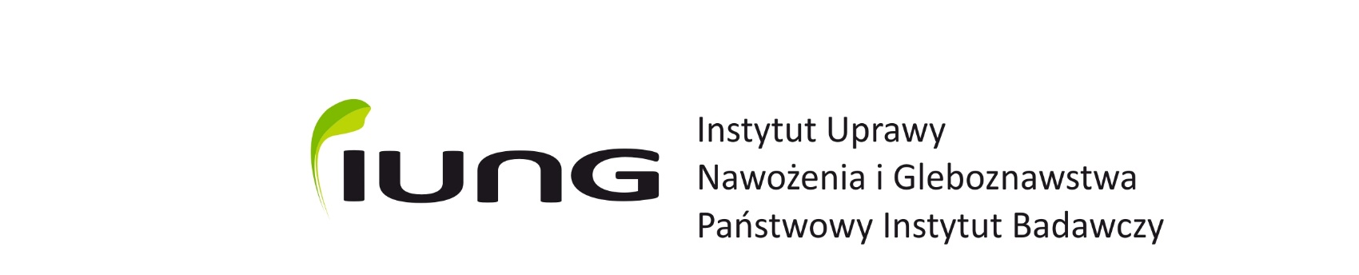

**INFORMACJA O ROZSTRZYGNIĘCIU KONKURSU**

Konkurs na stanowisko: adiunkt

Zakład Fitochemii  
Data ogłoszenia konkursu: 16 lipca 2024 r.  
Data rozstrzygnięcia: 22 października 2024 r.  
Liczba zgłoszeń: 1 (w tym kobiety – 0)

Liczba zgłoszeń spełniających wymogi formalne:1

Liczba zgłoszeń nie spełniających wymogów formalnych:0

Kandydat, który wygrał konkurs: dr Jarosław Mołdoch

Uzasadnienie:  
W dniu 22.10.2024r. został rozstrzygnięty konkurs na stanowisko adiunkta w Zakładzie Fitochemii. Na konkurs w wyznaczonym terminie wpłynęło zgłoszenie od jednego Kandydata. Spełniło wymagania formalne i merytoryczne postawione w ogłoszeniu konkursowym. Po analizie przedstawionych dokumentów i przeprowadzeniu rozmowy kwalifikacyjnej z Kandydatem, Komisja konkursowa w dniu 22 października 2024r. jednogłośnie podjęła uchwałę i zarekomendowała zatrudnienie dr Jarosława Mołdocha na stanowisku adiunkta w Zakładzie Fitochemii.